CO₂ Prestatieladder NIEUWS
Graag informeren wij jou over de CO₂ prestatieladder en de acties die we binnen HOEK inzetten om uitstoot te verminderen.
Heb je vragen? Stel ze aan Manon Hekman, KAM-Facilitair coördinator, via mhekman@hoekgroen.nl

Wat is CO₂ uitstoot?
CO₂ is eigenlijk niets meer of minder dan prik. De bubbels in onze frisdrank. Je ziet het niet, je ruikt het niet en het is niet giftig. CO₂ is op zich een onschuldig gas dat in onze atmosfeer voorkomt. Sterker nog, zonder CO₂ en andere broeikasgassen om onze aarde heen, zou het hier heel koud zijn. Gemiddeld -18 in plaats van +15 graden.
Waarom zijn we zo bezorgd over klimaatverandering, het klimaat veranderde toch altijd al?
Klopt, maar nog nooit veranderde het zo snel als nu.
Ja, het klimaat verandert altijd. Dat kan door natuurlijke processen komen en, zoals nu, door menselijke factoren. Meestal verandert het langzaam, soms heel snel. Maar wat of wie het ook veroorzaakt, het klimaat is van invloed op al het leven op aarde en kan dus grote gevolgen hebben.

Klimaatverandering is van alle tijden
De afgelopen honderdduizenden jaren kende de wereld afwisselende tijdperken van ijstijden en warmere perioden. De laatste ijstijd eindigde zo’n 12.000 jaar geleden. Je kunt dus stellen dat het logisch is dat de aarde nu warmer wordt. Na een ijstijd volgt namelijk een warmere periode. Maar de snelheid waarmee de temperatuur nu stijgt is veel hoger dan dat je op basis van de natuurlijke stijging mag verwachten. Dit komt door de menselijke uitstoot van broeikasgassen.
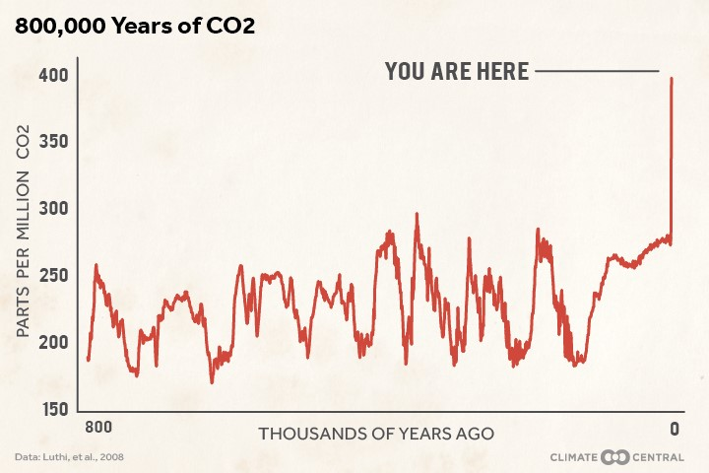

En zo’n verandering kan op korte termijn grote effecten hebben. In het verleden leidden snelle wereldwijde temperatuurveranderingen tot het plotseling uitsterven van veel diersoorten, verzuring van de oceanen en hoge zeespiegels. Sommige van deze effecten zijn nu ook al over de hele wereld te zien.
Wat betekenen de hoeveelheden?

1 ton CO₂ uitstoten doe je wanneer je…
- 319 liter diesel verbrandt of,
- 7x naar Parijs vliegt of,
- 300 kilo standaard kantoorpapier verbruikt of,
- 16.000 km met de trein reist of,
- 500 dagen ademhaalt.
Hoeveel stoot onze organisatie uit?
HOEK heeft in 2023 654,531 ton CO₂ uitgestoten. De meeste uitstoten zitten in materieel en auto’s (zie onderstaande afbeelding).

De reductiedoelstelling van HOEK is 10% CO₂ reductie per euro omzet in 2023 ten opzichte van 2019.
In 2023 bedroeg de CO₂-footprint van HOEK 654,531 ton CO₂. Als we naar de verdeling kijken, dan is te zien dat ruim 84% van de uitstoot wordt veroorzaakt door het brandstofverbruik van de machines en bedrijfsauto’s.
Doelstelling Scope 1:
Reductiedoelstelling Scope 1: 10% CO2 reductie per euro omzet in 2023 ten opzichte van 2019.
Er is een zeer duidelijke daling te zien in de CO₂ binnen scope 1 vergeleken met het basisjaar 2019. Binnen scope 1 is ruim -52% CO₂ reductie geconstateerd ten opzichte van het referentiejaar. De doelstelling is hier ruimschoots mee behaald. De directie is zeer tevreden met het behaalde resultaat. Nieuwe doelstellingen worden opgenomen in het jaarplan 2024.
Doelstelling Scope 2:
Reductiedoelstelling Scope 2: 100% CO2 reductie per euro omzet in 2023 ten opzichte van 2019.

Binnen Scope 2 is een duidelijke daling geconstateerd ten opzichte van het referentiejaar dit komt omdat alle vestigingen gebruik maken van groene stroom. De daling was in 2022 100%. In 2023 is er een toename van 3%. De reden is dat er gebruik wordt gemaakt van grijze stroom bij oplaadpunten voor elektrische bedrijfswagens in Nederland. Wij kunnen niet vaststellen of op deze laadpunten gegarandeerd gebruik gemaakt wordt van Groen stroom. Doelstelling blijft 100% reductie. De directie is wel zeer tevreden met het resultaat. Nieuwe doelstellingen voor 100% reductie worden opgenomen in het jaarplan 2024.

Doelstelling Scope 3:
Doelstelling ketenanalyse transport
15% CO₂ reductie op de totale CO₂ uitstoot in 2025 ten opzichte van 2022.

In 2023 zijn er contacten gelegd met diverse transporteurs om hun CO₂ reductie te delen met HOEK.
Eén van de drie belangrijkste transporteurs bleek tevens gecertificeerd te zijn voor de CO₂
Prestatieladder niveau 3 en konden hierdoor gemakkelijker gegevens delen en bleken stappen te
hebben gezet ten aanzien van CO₂ reductie. Zij streven naar 27,5% CO₂ reductie in 2025 ten opzichte
van 2020. Deze transporteur zal blijven worden ingezet, vanwege hun grote aandacht voor CO₂
reductie. De directie is zeer tevreden met het resultaat.

Welke aandachtspunten in 2024?

- Denk na over het gebruik van brandstoffen en materialen. Het is zonde onnodig te verspillen!!
- Denk slim na over de keren dat je auto stationair laat draaien, dit is vaak niet nodig of kan veel minder.
- Vol gas is ook niet altijd nodig, gebruik alleen het vermogen wat je nodig hebt.
- Als je zelf zuinig omgaat kun je wel tot 10%!!! besparen op het brandstofverbruik.
- Controleer minimaal twee keer per jaar je bandenspanning.

Heb je nog goede ideeën om minder CO₂ uit te stoten of milieuvriendelijker te werken?
Geef het door aan de KAM-coördinator Manon Hekman.

